Week2

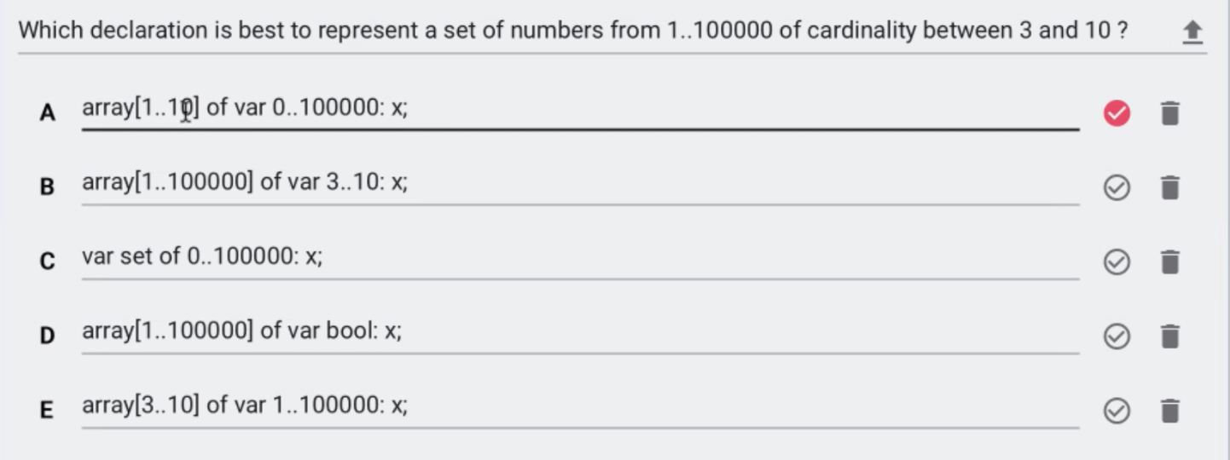

A：如果不选择1..10000中的数，那么令值为0

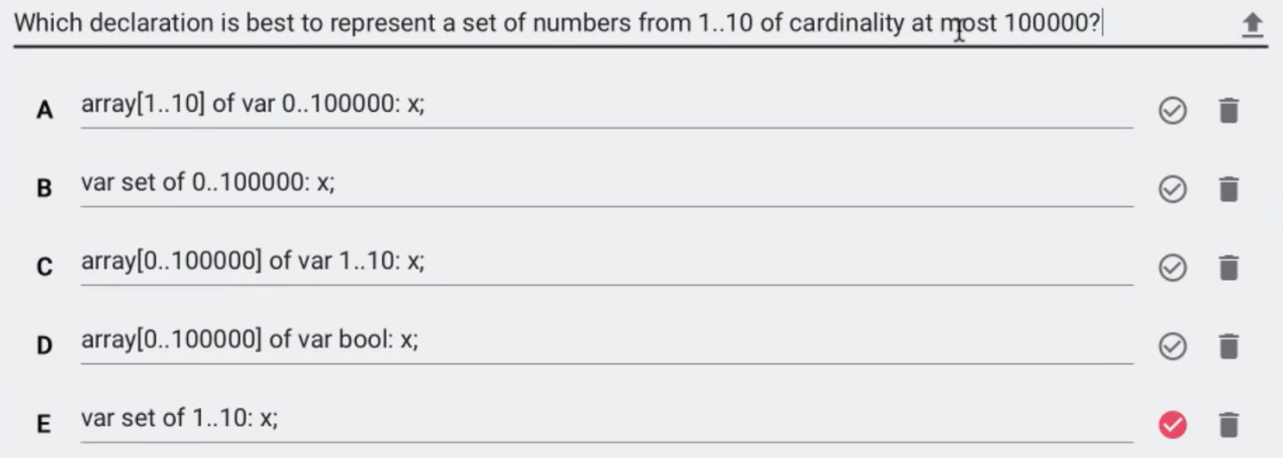

E：范围比较小的情况用var set of 比较好； 但是范围大，基数小的情况，用array比较好

C：应该为 array[0..100000] of var 0..10

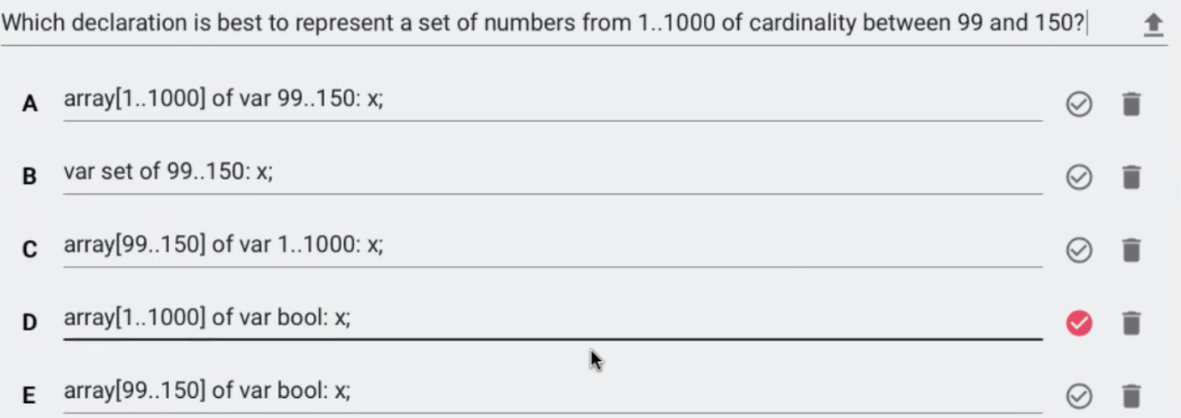

C: 应该为 array[1..150] of var int 0..1000;

D: 相当于 var set of 1..1000: x;

Week3

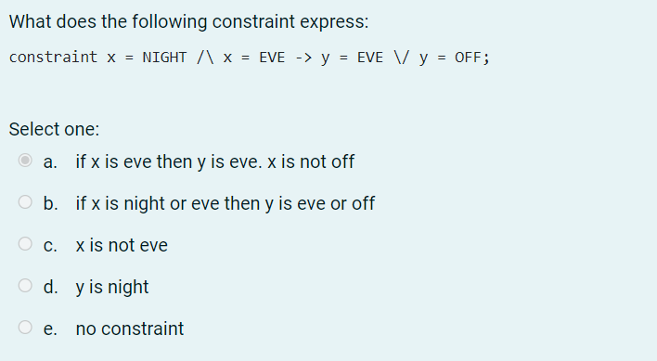

x = NIGHT /\ x = EVE 不可能存在，则为false, 则对于y = EVE \/ y = OFF没有约束要求。

因为A—>B，必须要A为True，B才为True。如果A为Fales，则对B不作要求。

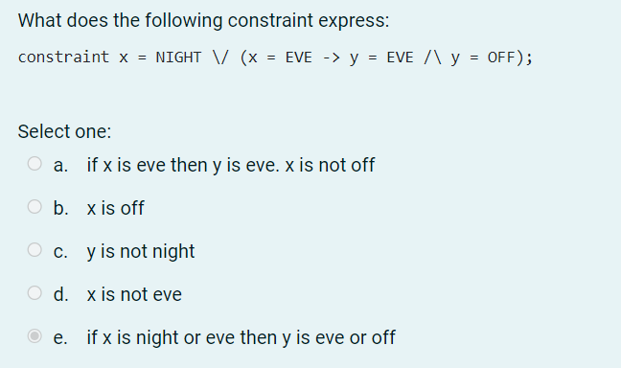

y = EVE /\ y = OFF 是False。所以x=EVE为false。则D正确。

Week5-quiz

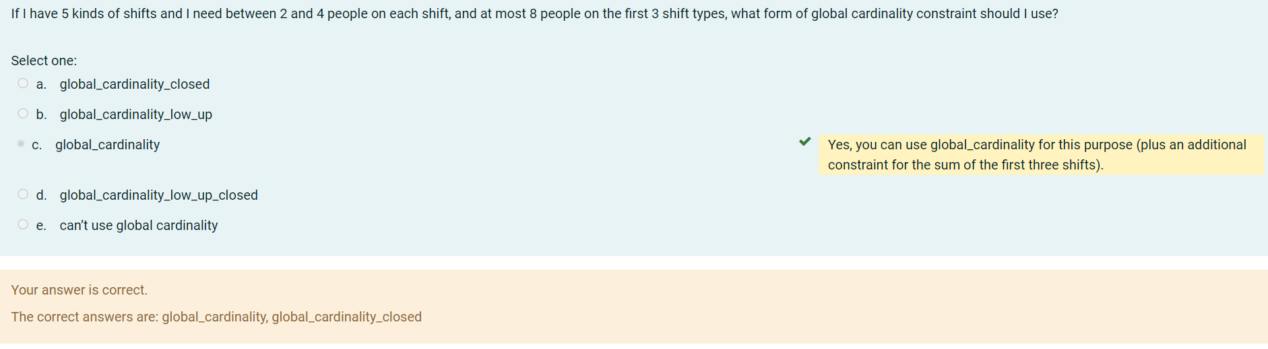

如果只有2..4的约束条件，B正确。

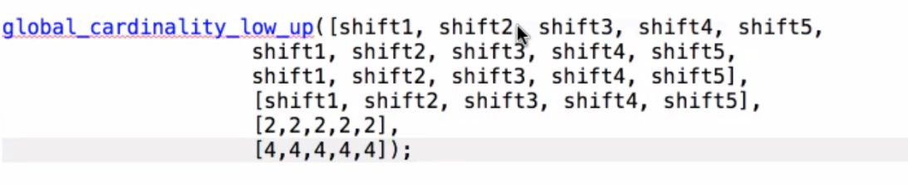

如果加上前三个SHIFT的人数加起来为最多为8，无法用B实现。只能用global_cardinality限制前三个SHIFT的人数.

通过global_cardinality赋值给一个局部变量num1,num2,num3，这个变量满足2..4的约束条件，并且每一个加起来最多为8

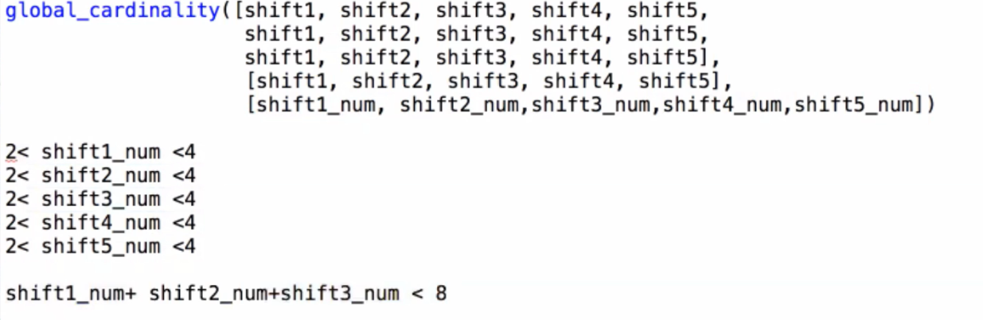

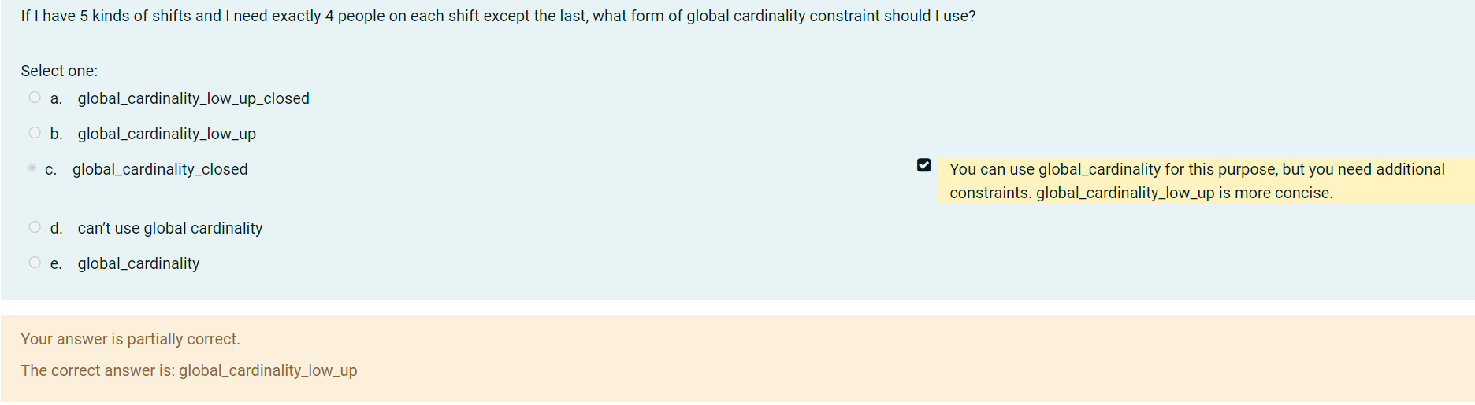

B和E都可以

E：

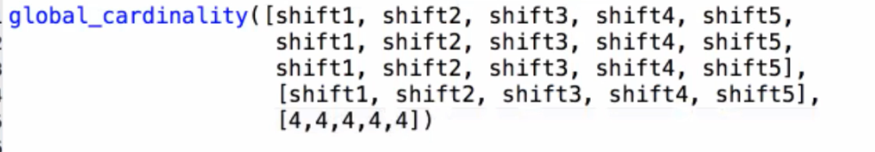

B：

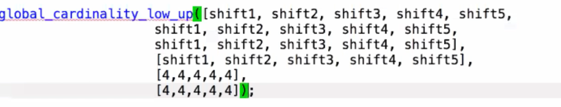

但是B是约束最多的情况。

Week5-pre

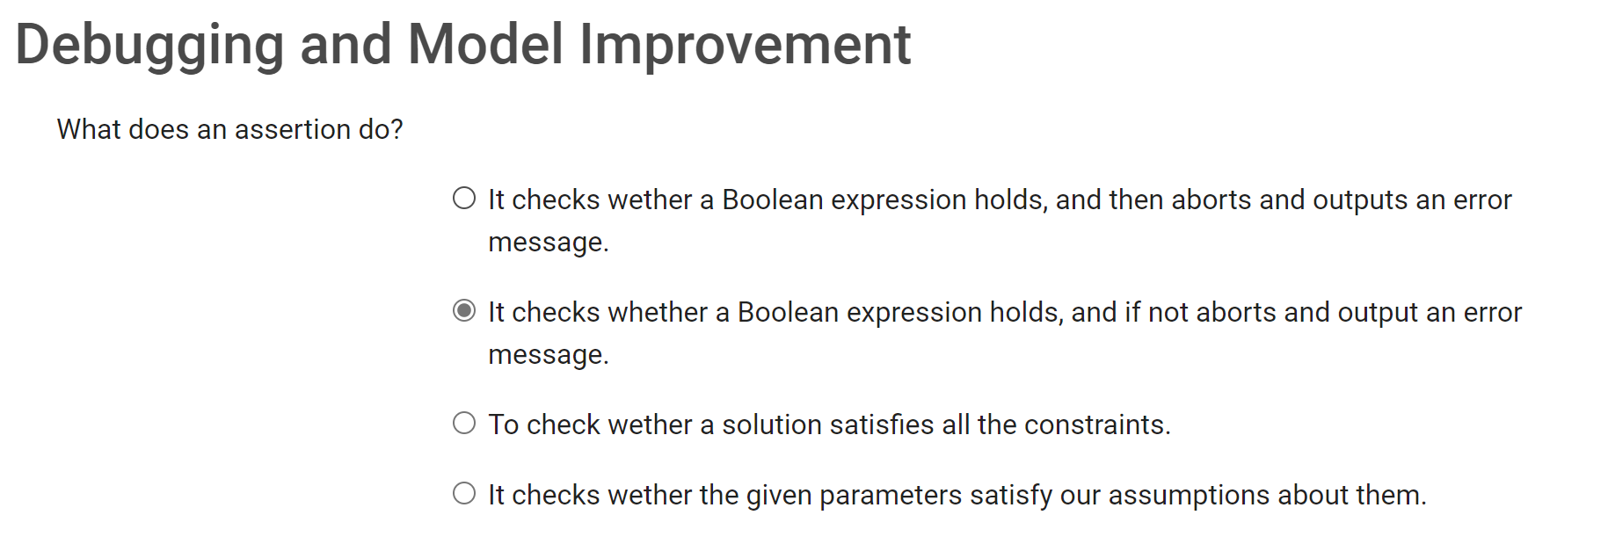

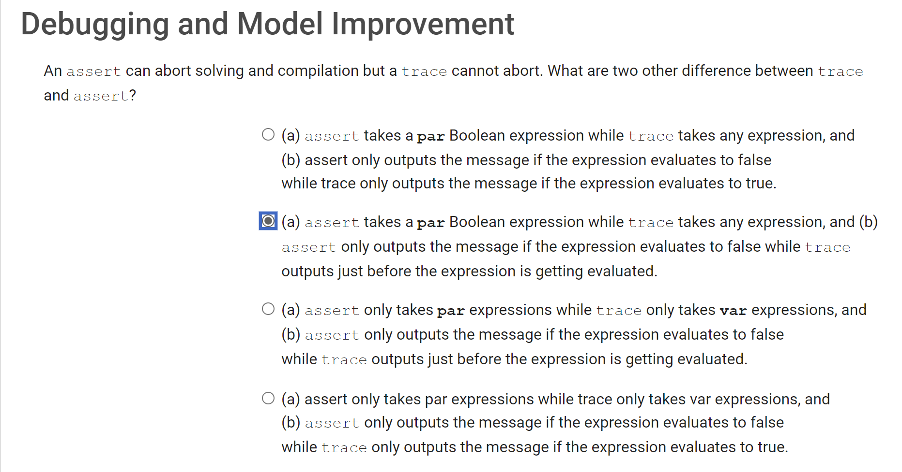

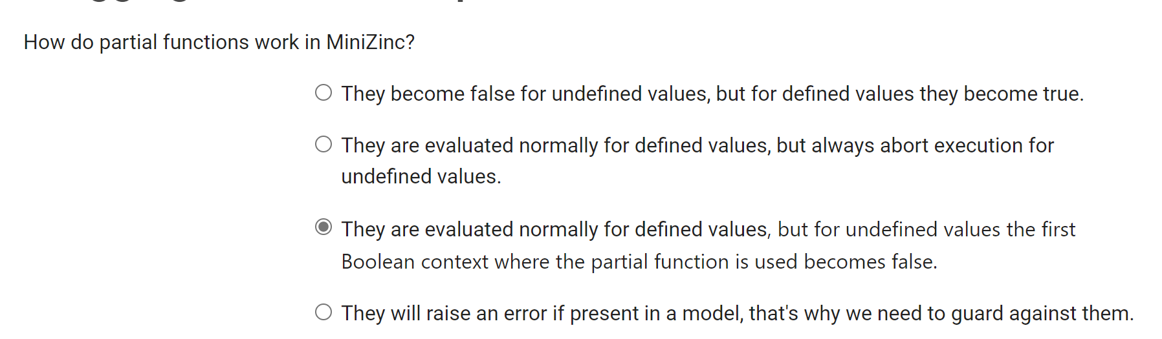

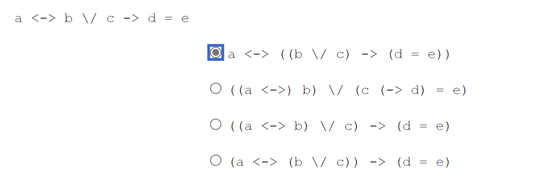

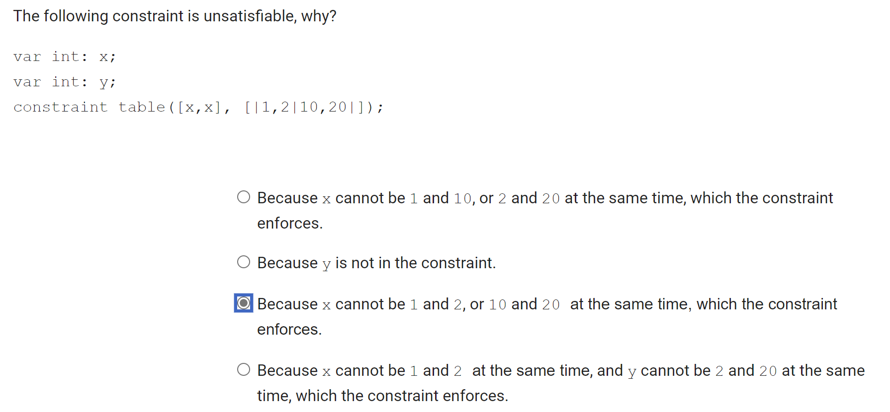

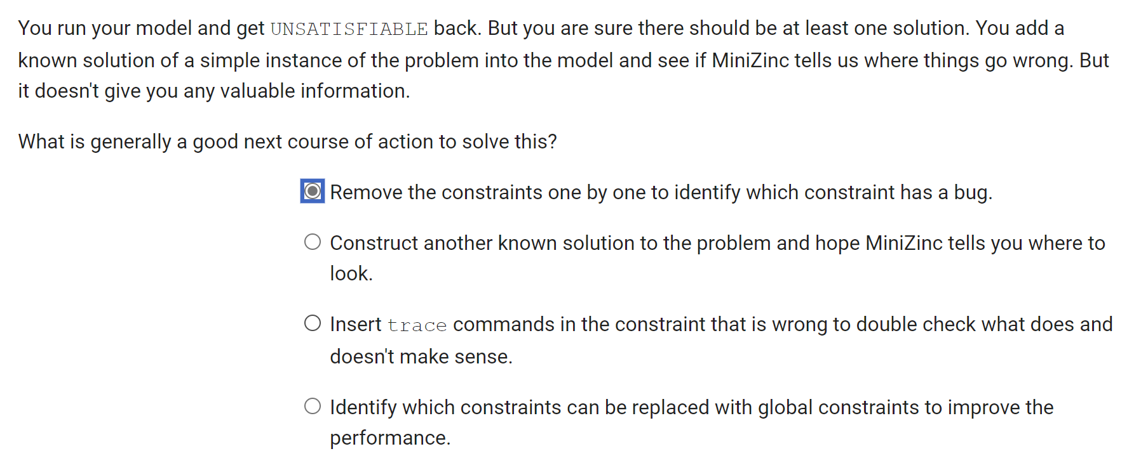

Week6



